программирование вычислительныйх операций

в курсе «ТЕОРИя ИНФОРМАЦИИ И КОДИРОВАНИЯ»

Мицук Сергей Васильевич (directorat-IEMiTN@yandex.ru)

Федеральное государственное бюджетное образовательное учреждение

высшего образования “Липецкий государственный педагогический

университет имени П.П. Семенова-Тян-Шанского”

(ФГБОУ ВО “ЛГПУ имени П.П. Семенова-Тян-Шанского”)
г. Липецк

Аннотация
Рассмотрены методические основы преподавания курса “Теория информации и кодирования” в высшем образовательном учреждении. Исследована возможность внедрения в образовательный процесс программных продуктов, разработанных самими студентами на практических занятиях, а также возможность последующей регистрации этих программ в Федеральном институте промышленной собственности.

Дисциплина “Теория информации и кодирования” в ЛГПУ имени П.П. Семенова-Тян-Шанского изучается на втором курсе обучения студентами направлений «Информационная безопасность» и «Информатика и вычислительная техника». Курс делится на два раздела, в первом разделе рассматриваются ключевые понятия, в том числе энтропия. Студенты рассчитывают с помощью энтропии основные характеристики канала связи: информационную скорость, пропускную способность канала, информационные потери при передаче по конкретному каналу определенного количества символов. Также с помощью матрицы вероятностей источника сообщений можно рассчитать избыточность и коэффициент сжатия для различных алфавитов.
Как известно, взять логарифм по основанию 2 от числа не так уж и сложно, но если у тебя матрица из большого количества значений, и требуется пересчитать её в матрицу условных вероятностей или, наоборот, в матрицу совместных вероятностей, то для этого нужен работающий инструмент в виде простейшей компьютерной программы. Сложность и одновременно преимущество такого методического новшества заключается в том, что студент должен четко понимать, что именно считает программа и в какой последовательности. Программируя на Delphi или на C++, студенты решают одновременно и вспомогательную, и обучающую задачи. Необходимо не только обсчитать с помощью формулы Шеннона матрицу вероятностей с определенным условным обозначением, но и суметь объяснить, что получено в качестве результата, и какой смысл имеет рассчитанный параметр с точки зрения теории информации.
Таким образом, студент на более глубоком уровне усваивает теоретический понятийный материал, усиливает математическую подготовку, логическое мышление, и учится программировать.
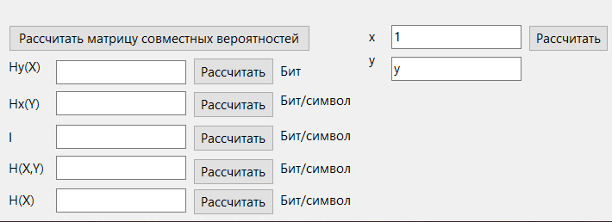
Рис. 1. Окно программы для расчета информационных потерь,
энтропии источника и приемника, ненадежности канала связи

Во втором разделе в качестве базовых методов исследуются алгоритмы оптимального неравномерного кодирования, в частности с использованием метода Шеннона-Фано и метода Хаффмана [1]. Удобнее всего применять эти алгоритмы на практике с использованием элементов программирования, например, на языке C++. И, хотя данные алгоритмы являются достаточно известными, их можно использовать на начальном этапе при изучении методов кодирования. Далее студенты рассматривают более сложные методы ОНК-кодирования и могут разрабатывать программные коды на их основе [2, 3].

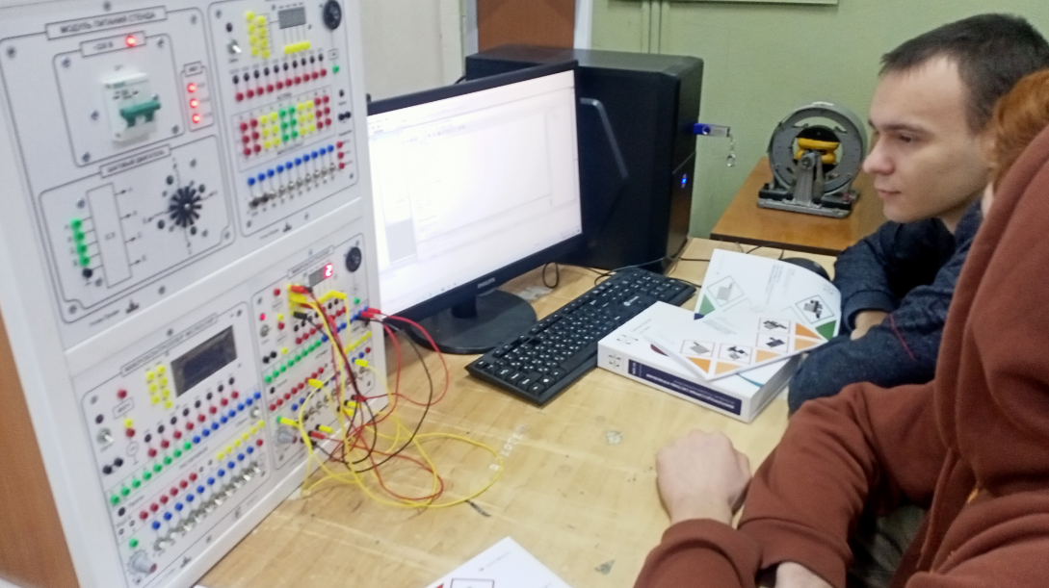
Рис. 2. Студенты на занятии по «Теории информации и кодирования»

Теория информации – это симбиоз знаний по математике и информатике, в результате которого появились новые знания, ставшие основой дисциплины «Теория информации и кодирования» [4]. Эта дисциплина способна динамично развиваться с точки зрения новых методических разработок с целью более глубокого и осознанного усвоения ее студентами.
Развитие сопряженных с теорией информацией дисциплин дает импульс и ей самой. В данном случае методическое обоснование позволило внедрить в учебный процесс элементы программирования и параллельно зарегистрировать жизнеспособные объекты интеллектуальной собственности – программы ЭВМ для автоматизированного расчета параметров передачи информации по каналам связи.

Литература
1. Мицук С.В. Раздел квантовая криптография при изучении теории информации и кодирования в ВУЗе/ С.В. Мицук, М. С. Косенкова// Материалы XXXI Международной конференции «Современные информационные технологии в образовании». – Троицк-Москва, 2021. – С.98-98.
2. Свидетельство о государственной регистрации программы для ЭВМ №2021668673 Российская Федерация. «ОНК-кодирование»/ С.В. Мицук, А.И. Запевалов; правообладатель ФГБОУ ВО «ЛГПУ имени П.П. Семенова-Тян-Шанского». – 18.11.2021.
3. Свидетельство о государственной регистрации программы для ЭВМ №2022666596 Российская Федерация. «RLE-кодирование»/ Д.Н. Кустов, С.В. Мицук; правообладатель ФГБОУ ВО «ЛГПУ имени П.П. Семенова-Тян-Шанского». – 05.09.2022.
4. Кытманов А.А. «Теория информации» как интегративная дисциплина в подготовке бакалавров по направлениям информационной и компьютерной безопасности: история и перспективы / А.А. Кытманов, В.А. Лазарева, В.А. Шершнева // Вестник Красноярского государственного педагогического университета им. В.П. Астафьева. – Красноярск, 2020. – №2 (52) – С.67-75

